Attestation des livrables

Les collaborateurs en charges du projet « MovieToGo Online » attestent, par leurs signatures, que les livrables seront remis au mandant du projet, M. Stéphane Gerber, le 06.04.2020.

Ci-dessous la liste des livrables en question :

* Exigences envers le système
* Plan de gestion de projet (récurrent)
* Architecture du système
  + Use case /user story
  + MCD, MLD
  + WBS affiné
  + Diagrammes de classes
  + Diagramme de composants
  + Diagrammes de séquences
* Journal de travail (récurrent)
* Concept de test
* Prototype
* Réduction du risque métier
* Incrément
* Attestation signée par les collaborateurs (récurrent)

Signature de Léandre Campiche (Chef de projet)

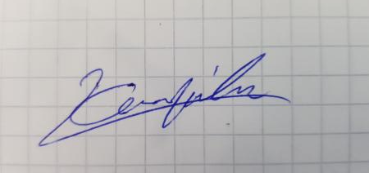

Signature de Maxime Pichonnat (Scrum Master)

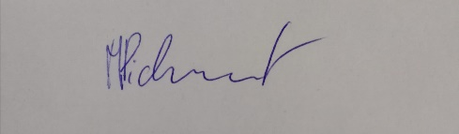

Signature de Marco Pancini

